ПРЕДСКАЗАНИЕ
ПОГОДЫ.

Кто следит за ценами на рынках, кто – за модой
Мы за вечное в ответе - МАЕМСЯ ПОГОДОЙ.

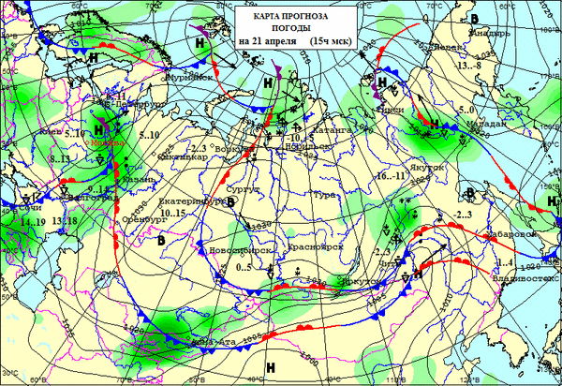
Еще великий Михаил Васильевич Ломоносов заметил: «Человеку ничего не оставалось бы требовать от бога, если бы он научился правильно предсказывать погоду».
Гидрометслужба России ежегодно выпускает десятки миллионов прогнозов погоды. Прогнозы погоды являются одним из видов научного предвидения. Для улучшения качества этих прогнозов требуются комплексные и хорошо обслуживаемые метеорологические сети, стандартизация и координация обмена данными и продукцией при высоких скоростях, а также разработка и применение новых методов наблюдений и моделирования, постоянное развитие метеорологических наук. Накопленный огромный опыт прогнозирования вместе с надежными данными оценке точности, означают, что неопределенность в прогнозах погоды в некоторых случаях хорошо известна, а во многих случаях логично объяснима. Так, например, более точное предсказание траектории движения циклонов позволяет предотвратить значительный ущерб большинству отраслей экономики, а в некоторых случаях - сберечь жизни людей. Тем не менее, прогнозы смещения циклонов все еще нуждаются в улучшении, а предсказаниям интенсивности циклонов все еще присуща большая степень неопределенности.
За последние несколько десятилетий благодаря улучшению средств наблюдений, возрастающему научному пониманию и более современным и сложным численным моделям, а также другим прогностическим механизмам, качество прогнозов погоды значительно улучшилось, что привело к тому, что изменилось восприятие их населением. Если раньше сообщество воспринимало прогнозы погоды таким образом, что они всегда неправильны, то теперь преобладает идея о том, что прогнозы предположительно, правильны. В самом деле, прогнозы на трое суток в настоящее время так же хорошо оправдываются, как прогнозы на сутки, которые выдавались 20 лет назад. Такой прогресс является величайшим научным достижением. Дальнейшие изменения к лучшему будут происходить и в 21-м веке, вероятно, с еще большим успехом.
Однако, несмотря на то, что теория и практика прогнозирования существуют и развиваются уже давно, несмотря на успехи, составление прогнозов погоды до сих пор остается очень трудной, инвариантно решаемой задачей – уравнением со многими неизвестными. В гидрометеорологических прогнозах все еще остается неопределенность и стопроцентный успех не будет достигнут никогда в существующей реальности. Необходимо лучше понять, что при сегодняшнем и в ближайшей перспективе состоянии науки некоторые метеорологические явления останутся исторически непредсказуемыми, и чем более экстремальными являются явления, тем больше вероятность непредсказуемости.
Изменение атмосферы, а отсюда и погоды, определяют динамические и физические процессы, протекающие в атмосфере. К первой группе факторов изменяющих погоду относятся циркуляционные факторы, т.е. перемещение и эволюция воздушных масс, атмосферных фронтов, циклонов и антициклонов; вторую группу составляют трансформационные факторы, т.е. процессы поглощения и излучения радиации и связанный с ними суточный и годовой ход метеорологических элементов, процессы тепло- и влагообмена между подстилающей поверхностью и атмосферой, а к третьей группе факторов влияющих на изменение погоды в том или ином районе относятся орографические или местные факторы, обусловленные неоднородностями земной поверхности (горы, озера, реки и т.д.). Следует сказать, что факторы, изменяющие погоду, действуют совместно и взаимосвязано.
Научно обоснованные прогнозы погоды возможны лишь в случаях, если процессы достаточно понятны, а текущее состояние атмосферы хорошо известно, в результате чего возможна подготовка прогнозов будущих состояний атмосферы.
Прогнозистам жизненно необходимо идти в ногу с передовыми научными достижениями. За последние несколько десятилетий, благодаря значительным развитию науки, появились улучшенные и более эффективные методы для проведения наблюдений и своевременного сбора данных от большого ряда источников, включающих радиолокаторы и спутники. Использование этих данных наблюдений в научно обоснованных методах прогнозирования привело к значительному повышению качества прогнозов погоды, и в результате этого люди во всем мире стали полагаться на прогнозы погоды, учитывать их при принятии решений. Умелое использование прогнозов погоды позволяет лучше планировать производственную работу предприятий и культурные мероприятия, а в ряде случаев – сохранить большие материальные ценности и жизнь многих людей. Так что качественный гидрометеорологический прогноз является ценным вкладом в развитие различных отраслей экономики.
При составлении прогнозов погоды, несмотря на все достижения научно-технического прогресса, сохраняется важнейшая роль прогнозиста в интерпретации выходной продукции и в упорядочении иногда разноречивой информации из различных источников. Эта роль особенно важна в тех ситуациях, когда проявляется экстремальность погоды в местном масштабе. Несмотря на энергичные усилия по обеспечению прогнозистов системами высокого качества, такими как интерактивные рабочие места для отображения и обработки основной информации, им еще, как и прежде, предстоит иметь дело с огромным количеством информации и принимать решения в пределах очень ограниченного отрезка времени.
Сложность этой проблемы возрастает по мере того, как среда, в которой приходится работать становится все более агрессивной, неопределенной и быстро изменяющейся.

Начальник ОМП В.В. Завадько

